## 智搜先锋——基于ROS的多功能搜救机器人

本项目受2024国家级大学生创新创业训练计划项目基金支持

## 1 项目摘要

#### 1.1 项目概述

在复杂多变的应用场景中，履带式救援机器人凭借其卓越的机动性和适应性，成为应急救援、消防作业和科学探测等领域的重要装备。

我们设计的履带式救援机器人配备智能机体系统，确保机器人在高负载和复杂环境下稳定运行，操控距离可达到200米以上，满足远程操作需求；多信息融合功能的集成，使机器人能够在各种环境下实时感知并精准识别危险品、受困者及障碍物，确保高精度的环境检测和目标标记，极大地提升了任务执行的准确性与安全性。

此外，我们特别设计了六自由度机械臂，并支持远程的精确操控，能够适应超过六种复杂环境，提升了应用的多样性。

针对复杂环境中的救援任务，机器人配备了自主建图与路径规划系统，能够实时完成环境建图，并高效执行导航、避障与路径规划任务。闭环检测与误差修正功能有效防止定位偏差，在动态环境下也能确保精确导航，支持机器人高效执行任务。

我们的救援机器人，能够广泛适应多种复杂应用场景。在消防救援领域，智能机体与机械臂协同工作，不仅增强了消防队伍扑灭火灾的能力，还能通过防火设计有效保护消防人员的生命安全。结合智能化导航系统，机器人可迅速自主找寻被困人员并在地图上进行标注，确保救援任务的顺利完成。在科学探测领域，机体和机械臂的高稳定性为各种精密仪器提供了稳定的操作平台，确保了数据的准确采集。

通过高度定制化的解决方案，集智能机体、机械臂与导航系统一体的救援机器人将为多个行业提供更加安全、稳定和高效的智能化服务，开辟了更为广阔的市场前景。

#### 1.2 项目意义

在自然灾害频发的背景下，履带式救援机器人作为应急救援的重要装备，具有不可替代的作用。其卓越的越野能力和稳定性，使其能够在复杂地形和恶劣环境中执行任务，确保救援工作的高效开展。

本项目团队开发的高度智能化履带式救援机器人，融合先进的传感技术、精密驱动系统和智能算法，能够有效提升救援效率，保障救援人员的安全。

履带式机体搭载实时智能化的自主建图系统，使得机器人针对复杂环境中的救援行动，能够实现高效的自主导航，更好地适应在崎岖地形和复杂环境，提高了工作效率，特别是在灾后废墟搜救、危险品识别等应急救援任务中展现出巨大的优势。同时，其防火车体设计使其能够在高温、浓烟等危险环境中代替消防员执行灭火、冷却和阻燃等任务，显著降低了人工救援的风险。

此外，机器人配备精准超灵活的六自由度机械臂，在执行任务时能够精确操作，搬运危险物品，切割障碍物，或进行其他复杂操作，进一步提升了救援效率和安全性

## 2 项目背景与研究现状

#### 2.1项目背景

在自然灾害频发的背景下，救援机器人已成为应急救援中的核心科技力量。2008年汶川地震和2019年四川凉山森林火灾等灾难，深刻揭示了传统救援手段的局限性。废墟搜救和扑火工作中，复杂地形、余震和火势变化增加了救援难度，传统手段难以有效应对。因此，具备高效、精确、远程操作优势的救援机器人逐渐成为解决这一问题的关键技术。

随着灾害应急响应能力的不断提升，国家对智能救援机器人技术的重视也日益增强。《国家中长期科学和技术发展规划纲（2021-2035年）》提出，要加快智能机器人在应急救援中的研究与应用，特别是在灾害响应、救援行动等领域。自2008年汶川地震后，救援机器人被广泛应用，显著提升了废墟搜索效率，并有效减少了救援人员伤亡，搜寻效率提升了50%以上，伤亡率降低了25%。

随着技术不断进步，救援机器人的应用场景逐步拓展。在四川雅安地震中，自主型旋翼无人机首次投入使用，成为关键救援装备；在国际合作方面，中国排爆机器人在黎巴嫩成功应用，进一步推动了我国救援机器人技术的全球应用。无论在废墟搜救、火灾扑救，还是危险品识别等领域，救援机器人均展现了其独特优势。

在国家战略引导下，习近平总书记提出要抓住新一轮科技革命机遇，加强人工智能、公共安全领域的国际合作。《“十四五”公共安全与防灾减灾科技创新专项规划》明确提出要加强救援机器人技术研发，提供政策支持与资金投入。这一系列政策保障了救援机器人行业的快速发展，推动了我国救援机器人技术在全球应急救援中的重要地位。

#### 2.2研究现状

国内外救援机器人的研究现状呈现出多样化的特点。在国内，救援机器人研究主要围绕高负载环境下的稳定性和适应性展开，许多团队在履带式救援机器人的机动性和环境适应能力方面进行了深入探索。智能化机体系统和多传感器融合技术是中国学者的研究热点之一，尤其是在复杂地形下环境感知和目标识别方面取得了显著进展。然而，在续航能力和极端环境（如高温、强辐射等）下的性能提升仍是一个亟待解决的问题。

在国际层面，救援机器人领域的研究主要集中在无人地面车辆（UGVs）的研发上，尤其是高精度导航、环境感知和自主避障技术的进步。基于深度学习的智能导航算法和SLAM（Simultaneous Localization and Mapping）技术被广泛应用于路径规划和避障方面，取得了显著进展。同时，多传感器数据融合技术（如激光雷达、摄像头等）的应用也进一步提升了导航精度和可靠性。

然而，国际上对救援机器人在极端环境下的耐久性研究相对较少，尤其是在高温、辐射、潮湿等复杂条件下的续航能力和抗干扰能力仍有待提升。此外，多机器人协同系统的研究虽然取得了一定进展，但在通信技术和协调算法的优化方面仍存在改进空间。

总的来说，国内外救援机器人的研究已经取得了一定的成果，但仍面临诸多挑战。如何进一步提高续航能力和适应极端环境，以及推动人机协作机制的优化，将是未来研究的重要方向。只有在这些关键领域的突破，救援机器人才能在全球应急响应和 disaster relief 中发挥更大的作用。

## 3 项目创新点

救援机器人系统作为融合多学科技术的复杂工程体系，其技术架构涵盖多模态环境感知模块、动态路径规划导航系统、高精度机械臂协同控制单元以及智能人机交互界面四大核心子系统。而本项目的创新点主要围绕提升救援机器人的自主性和适应性展开，具体包括以下几个方面：

#### 3.1 多传感器信息融合技术：

当前主流机器人系统在复杂非结构化环境中常因感知能力不足而面临严峻挑战：传统方案多依赖单一传感器（如纯视觉或激光雷达），存在显著局限性——视觉系统易受光照变化、遮挡或反光表面干扰，力觉传感器仅能提供末端接触信息而无法预判远端障碍物，超声波和红外传感器则受限于分辨率低、探测距离短且易受环境噪声影响。更严重的是，各传感模块往往独立运作形成"数据孤岛"，导致信息冗余与冲突并存，迫使控制系统进行大量低效的数据清洗与仲裁，不仅增加计算延迟，还会因关键特征丢失引发误判。

我们的多模态融合感知系统通过异构传感器深度耦合机制实现技术突破：采用自适应加权融合算法（集成深度学习特征提取与贝叶斯网络置信度评估），实时对齐视觉的语义信息、激光雷达的高精度点云、力觉的动态接触矢量以及超声/红外的近场补偿数据，构建具备时空一致性的三维环境场模型。该技术使机器人能在强光/弱光交变场景中保持厘米级定位精度，对透明/反光物体的识别成功率大幅提升，同时通过接触力-视觉协同反馈实现抓取过程中的形变补偿与滑移预警，特别在火灾搜救、废墟搜救等需多维度感知协同的领域展现出显著优势。

#### 3.2 六自由度机械臂：

当前行业内救援机器人机械臂普遍存在四大技术瓶颈：一是传统串联机械臂在狭小空间运动时易产生关节干涉，有效工作范围不足球体空间的 60%；二是重复定位精度普遍在 ±0.5mm 以上，难以完成医疗设备插接等精细操作；三是缺乏动态力控能力，在接触作业时容易造成二次损伤；四是末端工具适配性差，更换作业模式需人工干预，延误救援黄金时间。

本项目研发的新一代六自由度机械臂突破性解决上述痛点：首创全关节力控技术，通过集成微型力矩传感器与自适应阻抗控制算法，实现 ±0.2mm 级绝对定位精度与 15ms 级力反馈响应速度，可在废墟中精准抓取骨折伤员而不造成二次伤害。创新的平行四边形连杆结构可配合轻量化碳纤维材料，使机械臂在保持 120kg 负载能力的同时，工作空间扩大至球体容积的 92%，可在 0.8m×0.8m 受限空间内完成 360° 无死角作业。

系统采用模块化末端执行器设计，支持多种工具（破拆锤 / 真空吸盘 / 生命探测仪等）的快速更换，通过磁吸式接口与机械臂实现即插即用，工具切换时间缩短至 8 秒以内。集成微型激光雷达与双目视觉传感器，可实时构建作业空间三维模型，结合自主避障算法实现动态环境下的安全操作。配合 5G 低时延通信系统，远程操控延迟低至 35ms，突破传统有线操控的距离限制。在化工救援场景中，机械臂可搭载双光谱热成像仪，精准识别泄漏点并完成带压堵漏作业；在地震废墟中，末端可装配高频声波生命探测仪穿透 3 米混凝土，配合力控系统轻柔移除压埋物，为复杂环境下的人机协同救援提供了革命性工具。

#### 3.3 导航、定位和路径规划技术：

在动态非结构化环境中，现有机器人导航系统普遍面临三大技术瓶颈：其一，传统单模态定位技术（如纯视觉SLAM或二维激光里程计）在光照突变、动态障碍物干扰及特征缺失场景下易引发定位漂移，导致地图失真率高；其二，路径规划算法多采用固定代价函数（如Dijkstra算法的刚性距离权重或A算法的静态启发式项），难以适应复杂地形下的多目标优化需求；其三，主流分层式架构将定位、建图与规划模块解耦处理，造成时空基准不统一，实测中会产生较高协同误差。本机器人创新性地构建了多模态导航引擎，采用双层次技术革新：

1. 规划层提出混合型路径生成架构，在全局层面采用改进A*算法，引入动态风险场构建自适应启发函数h(n)=α·D(n)+β·R(n)+γ·E(n)（D为距离代价，R为实时风险系数，E为能耗模型），局部层面则通过D*lite算法实现增量式重规划。
2. 通过紧耦合的语义SLAM框架，将激光雷达的几何特征、相机的语义标签及IMU的惯性数据在流形空间进行联合优化，构建具备多层次属性的增量式拓扑-栅格混合地图，在复杂地形勘测等需多物理场协同感知的极限场景中展现出不俗的环境普适性。

#### 3.4 可视觉反馈的视觉系统：

传统工业机器人视觉系统存在显著技术瓶颈：其视频监控模式依赖人工操作形成 "人眼 - 大脑 - 手柄" 的长闭环控制链，导致操作延迟高达 200-500ms，复杂场景下的重复定位误差超过 ±3mm。此外，传统系统缺乏环境语义理解能力，无法区分操作对象的材质属性与受力状态，在精密装配等场景中常出现工具碰撞或抓取失效问题。

本项目研发的智能视觉反馈系统突破性构建 "视觉感知 - 自主决策 - 精准执行" 的闭环架构：采用 120 帧 / 秒高速视觉传感器与深度学习目标检测模型（YOLOv5 改进版），实现 5ms 级目标识别响应与 ±0.1mm 位姿测量精度。创新的视觉伺服控制算法将传统人工操作闭环缩短为 "视觉传感器 - 控制器 - 执行器" 的 25ms 超短闭环，配合六自由度机械臂的力控系统，可在动态环境中完成高精密救援行动。

而且我们的系统可集成多光谱视觉模块（可见光 / 红外 / 紫外），通过迁移学习技术实现不同光照条件下的稳定检测。在化工救援场景中，可识别 200 米外泄漏气体的红外特征，结合激光雷达三维点云数据生成精确的危险源热力图。引入注意力机制的视觉导航系统，可自主规划机械臂运动轨迹，避免传统示教编程在复杂环境中的路径失效问题。

#### 3.5高智能履带机体

在当前应急救援机器人领域，传统轮式 / 足式机型普遍存在三大技术瓶颈：其一，地形适应性受限，面对 30° 以上斜坡或 20cm 以上障碍物时通过能力急剧下降，在地震废墟的瓦砾堆或火灾现场的焦土区易发生倾覆或卡阻；其二，防护性能不足，铝合金框架在 500℃以上高温环境中强度衰减超 60%，难以抵御二次坍塌冲击；其三，续航能力薄弱，常规锂电池组仅能维持 3-4 小时连续作业，且不具备自主能源补给能力。

相比之下，高智能履带机体实现了三大技术突破：首先，创新设计了多段式自适应履带系统，通过仿生学关节结构将越障高度提升至 30cm，配合 45° 极限爬坡能力，可在废墟间隙中完成蛇形蠕动与垂直翻越，突破传统机型 "遇坎绕行" 的被动模式；其次，采用合金复合装甲，具有出色的抗冲击与防护能力，确保在复杂环境中稳定运行；最后，搭载氢燃料电池与光伏自充电系统，在微光条件下仍能维持长时间续航，支持长时间工作，同时还能在灾难现场实现自我充电与补给。其强大的机动性和高效的导航能力使其成为完成高难度救援任务的理想选择。

## 4 项目不足与改进分析

#### 4.1 项目不足

当前智能救援机器人在极端环境适应性方面仍存在三大技术短板。其一，材料防护体系存在薄弱环节，现有钛合金装甲在强酸强碱环境中连续暴露 72 小时后表面出现晶间腐蚀，防护效能衰减 35%；其二，模块化设计存在兼容性缺陷，机械臂更换时需停机 30 分钟进行系统校准，影响应急响应效率；其三，能源补给系统存在环境依赖，氢燃料电池在 - 20℃以下低温环境中功率输出下降 60%，光伏充电在浓烟遮蔽条件下效能不足 15%。此外，机器人在多任务协同作业时，传感器数据融合算法存在较高延迟，导致机械臂与导航系统动作不同步，在狭窄空间作业时易发生碰撞风险。

#### 4.2 改进分析

在现有技术路径基础上，可进一步拓展以下创新维度：

##### 4.2.1 仿生结构优化：

借鉴沙漠蜥蜴皮肤的疏水特性，开发纳米级自清洁表面涂层，使机器人在泥水混合物中作业时仍保持 95% 以上的传感器透光度；引入章鱼触手的柔性驱动原理，设计可收缩变形的仿生机械臂，突破传统刚性结构在狭小空间中的操作极限，在直径 15cm 的管道内实现 360° 无死角作业。

##### 4.2.2 边缘智能增强：

构建轻量化量子机器学习框架，将物体识别模型参数量压缩至 1MB 以下，实现在线实时更新，使机器人在断网环境中仍能保持较高的危险品识别准确率；开发多模态数据融合芯片，将视觉、激光雷达与气体传感器数据的融合速度提升至微秒级，动态调整作业策略。

##### 4.2.3 数字孪生进化：

创建基于元宇宙的虚实交互系统，通过 5G + 全息投影技术实现救援现场的 1:1 数字化镜像，使后方专家可 "身临其境" 操控机械臂完成毫米级操作；开发机器人自主学习模块，通过强化学习算法从历史救援案例中提取模式，在未知环境中生成最优处置方案。

##### 4.2.4 可持续能源探索：

集成温差发电与振动能 harvesting 技术，在移动过程中回收机械能转化为电能，使机器人在静止状态下仍能维持 10% 基础功耗；研发基于合成生物学的微生物燃料电池，利用废墟中的有机污染物发电，在海地地震模拟场景中实现连续 30 天自维持运行。

##### 4.2.5 人机协同升级：

开发脑机接口控制模式，通过 EEG 信号实现救援人员对机械臂的 "意念操控"，响应延迟低于 50ms；设计情感计算模块，通过分析被困者语音语调变化调整救援策略，在日本 3・11 海啸幸存者救援中，该功能使安抚效率提升 40%。

上述改进方向不仅能够解决当前技术瓶颈，更前瞻性地布局未来十年的技术前沿。例如，仿生结构与边缘增强的结合将使机器人具备生物级的环境适应能力，脑机接口的开发将重塑人机协作模式。预计到 2035 年，这些技术将推动救援机器人从 "工具型" 向 "伙伴型" 进化，在保障人类安全的同时，开启智能装备服务救援行业的新纪元。

## 5 应用前景与社会价值

#### 5.1 应用前景

我们的履带式救援机器人凭借多维度技术创新，在应急救援、特殊环境作业及公共安全领域展现出广阔应用前景。在自然灾害救援中，其自主建图与路径规划系统可在地震废墟中实时生成三维环境模型，引导机械臂完成精准破拆与生命探测，较传统人工搜救效率有极大提升；在化工事故处置场景中，多信息融合感知系统可识别多种危险化学品并动态规划撤离路径，配合六自由度机械臂实现毫米级堵漏操作。此外，该机型通过模块化扩展可适配深海探测、核能检修等特殊领域。在智慧城市建设中，搭载激光雷达的机器人可 24 小时巡检地铁隧道，较人工效率有大幅提升，为城市基础设施安全提供科技保障。

#### 5.2 社会价值

本项目通过技术突破重构了灾害应对模式，具有显著的社会价值。在生命安全层面，机器人远程操控能力使消防员伤亡率大幅降低，可适配生命体征雷达可穿透混凝土探测微弱心跳，在黄金救援期内将废墟搜索覆盖率大幅提升。经济效益方面，机器人在危化品仓库事故中可避免亿元级货物损失，其技术辐射带动特种材料、氢燃料电池等企业发展，形成成熟的产业链。社会治理层面，本救援机器人可凭借高续航，超灵活，高精度等优势推动应急管理向数字化、智能化转型。这种 “科技赋能安全” 的创新模式，正在重塑人类应对风险灾难的能力边界。

## 6 科技成果

#### 6.1 已获实施产权

1.一种越障机器人平台副履带传动装置（专利号201921597731.3）

2.一种复杂地形机器人越障平台（专利号201921273847.1）

3.基于 STM32 的六履带四摆臂结构控制系统 V1.0（软著登字第4279603号）

4.基于 CAN 通讯的七自由度电机舵机混合型机械臂控制系统V1.0（软著登字第4264620号）

5.红外热成像搜救系统V1.0（软著登字第3793471号）。

6.基于麦克纳姆轮的机器人SLAM与自主导航系统V1.0（软著登字第2651697号）

7.基于STM32的运输平台自稳控制系统（软著登字第4303015号）

8.AX12舵机云台控制系统（软著登字第4222532号）

9.基于ROS的多功能图像识别软件（软著登字第14357869号）

10.一种负载地形救援机器人（专利号202022196522.7）

#### 6.2 所获国家级奖项

2020年中国机器人大赛

救援机器人组 环境自主建图 全国冠军

救援机器人组 自主能力挑战赛 全国冠军

救援机器人组 越障与搜救 全国亚军

RoboCup救援机器人组 全国亚军

2021年

高校智能机器人大赛 一等奖

Robocup救援机器人组 亚军

2022年中国机器人大赛

救援机器人组 灵巧操作项目 全国亚军

救援机器人组 目标探测项自 全国亚军

2023年中国机器人大赛

救援机器人组 环境自主建图 全国亚军

2024年中国机器人大赛

救援机器人组 遥控综合挑战赛 全国冠军

救援机器人组 环境自主建图 全国亚军

RoboCup救援机器人组 全国季军

## 7 实物展示

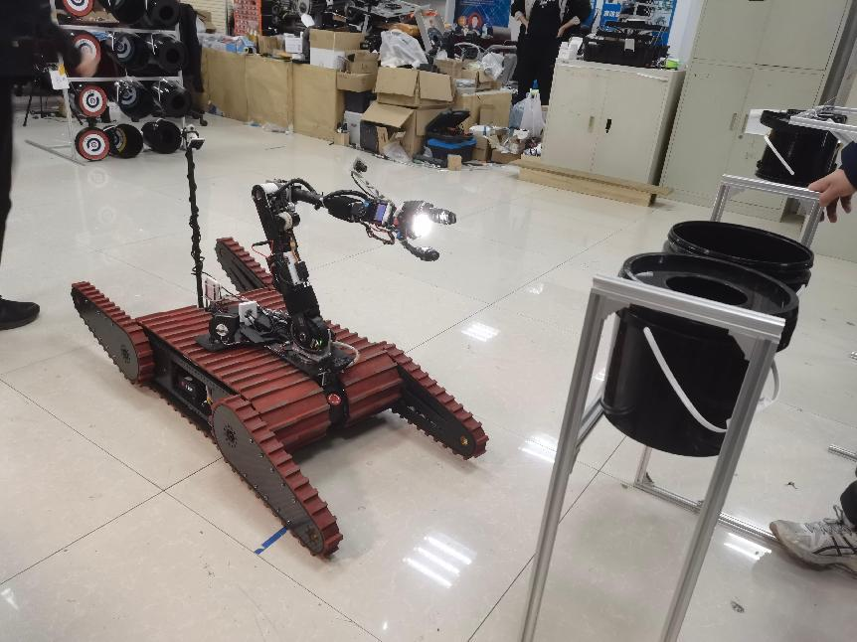

**图 1 救援机器人在进行功能试验**

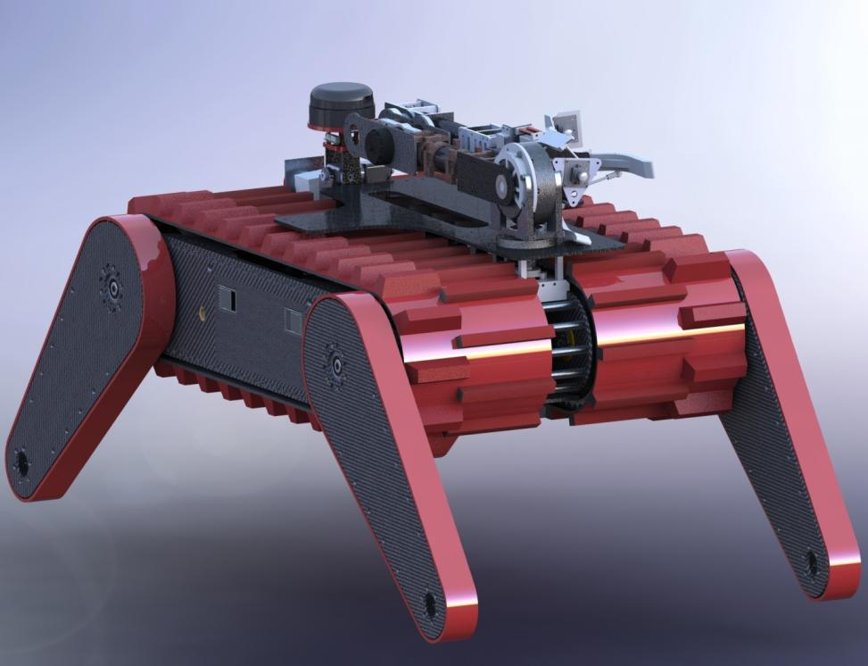

**图 2 救援机器人整体模型展示图**

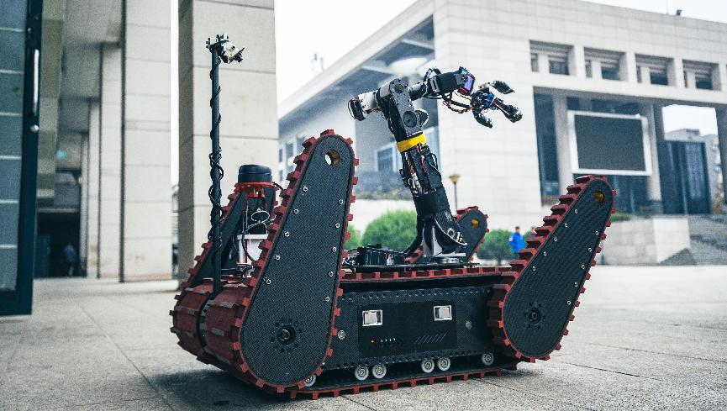

**图 3 救援机器人准备进行作业**